# REQUERIMENTO N.º 1735/2015

Ementa: Informações sobre poda de árvore situada na Rua Barão do Rio Branco, 408

**Senhor Presidente,**

**Nobres Vereadores:**

O Vereador **César Rocha** requer, nos termos regimentais após a aprovação em plenário, seja encaminhado ao Excelentíssimo Senhor Prefeito Municipal, os seguintes pedidos de informação :

É de conhecimento da Municipalidade quem realizou a poda da árvore situada na Rua Barão do Rio Branco, em frente ao número 408?

Houve elaboração de laudo técnico e emissão de autorização pelo engenheiro responsável para a poda drástica realizada na árvore aparentemente sadia, que teve sua copa inteiramente removida? Em caso afirmativo, enviar cópia.

Houve autorização dos Órgãos Ambientais responsáveis? Em caso afirmativo, enviar cópia da autorização.

Qual a justificativa para a poda drástica realizada na árvore aparentemente sadia?

O GAM (Grupo Ambiental Municipal) esteve no local para averiguação de denúncia?

O proprietário do imóvel foi autuado? Em caso afirmativo, enviar cópia do BO e da autuação.

**Justificativa:**

Atendimento a pedido de informações feito por Munícipes a este Vereador.

Valinhos, 29 de outubro de 2015.

**César Rocha**

**Vereador – PV**

**Fotos Anexo:**

Antes:

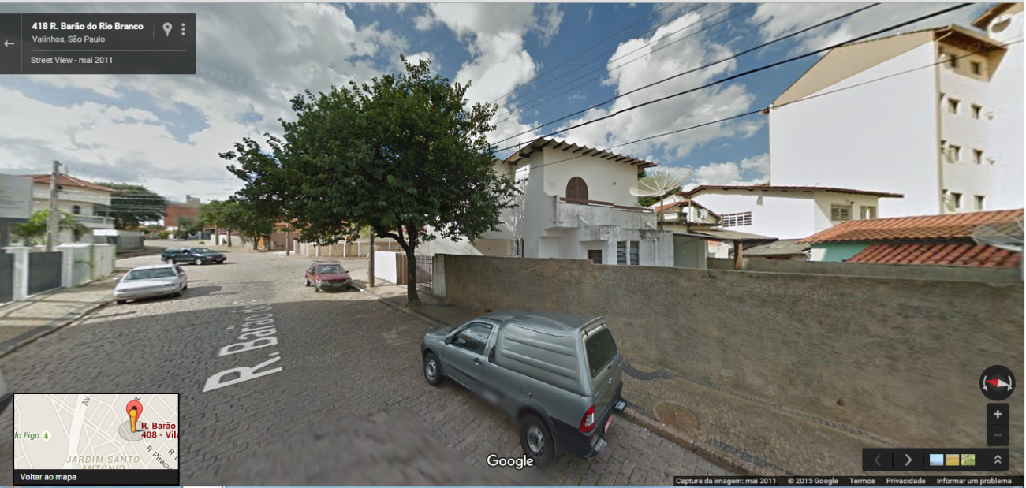

Depois:

